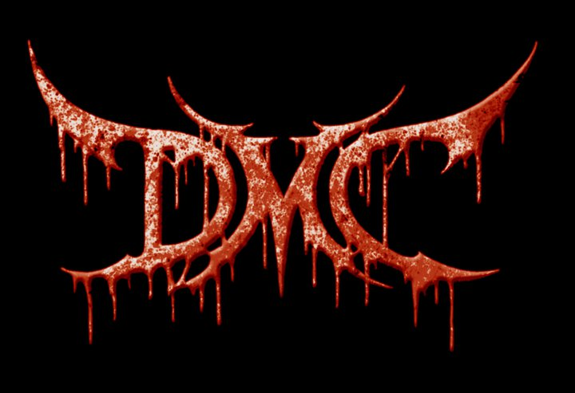
VESELÍ NAD MORAVOU

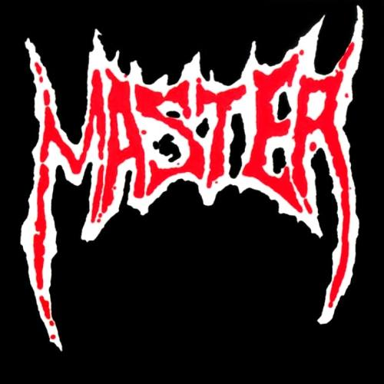

USA, CZ, SK

CROUCH
VYŠKOV

VESELÍ N/MOR.
METALOVÁ LEGENDA PAUL SPECKMANN POPRVÉ VE

DEATH METALOVÁ LEGENDA PAUL SPECKMANN POPRVÉ VE BZENCI
19.5. BZENEC

KULTURNÍ DŮM – START 20:00 HOD. VSTUP 150,-Kč
KULTURNÍ DŮM – START 20:00 HOD. VSTUP 150,-Kč

